**Påskmusten viktigare än alkohol under påsken**

**Äggen, påskgodiset och påskmusten är viktigare än alkoholen för svenskarna under påsken. Det säger 1 160 svenskar som har svarat på en undersökning som SSI genomfört på uppdrag av Carlsberg.**

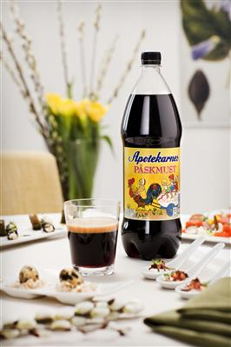

Enligt en undersökning som gjorts av SSI på uppdrag av Carlsberg hamnar äggen på en ohotad första plats (65 procent) när det kommer till vad svenskarna inte kan tänka sig vara utan under påsken. På andra plats kommer påskgodis (53 procent) och på tredje plats påskmusten (49 procent). I Skåne är sillen mer viktig på påskbordet och påskmusten är viktigare för svenskarna än alkoholhaltiga drycker under påsken.

* Det är oerhört roligt att se att påskmusten hamnar på topp tre, det visar att den är en del av traditionen och spelar en viktig roll för många svenskar, säger Henric Byström, kommunikationsansvarig på Carlsberg Sverige.

Äggen, godiset och påskmusten är viktigast under påsken och alkoholen spelar en viktigare roll för männen än för kvinnorna. 35 procent av männen (16 procent kvinnor) säger att de inte kan vara utan öl och 24 procent (16 procent kvinnor) vill ha snaps under påsken.

**Topplista – det här kan man inte vara utan på påskbordet:**

|  |  |
| --- | --- |
| **Ägg** | **65%** |
| **Påskgodis** | **53%** |
| **Påskmust** | **49%** |
| Sill | 37% |
| Köttbullar | 28% |
| Öl | 26% |
| Påskris | 22% |
| Prinskorv | 22% |
| Snaps | 19% |
| Annat | 15% |

**För mer information och högupplösta bilder, vänligen kontakta;**

Henric Byström, PR-chef Carlsberg Sverige

Telefon: 070-483 05 48

E-post: [henric.bystrom@carlsberg.se](mailto:henric.bystrom@carlsberg.se)

**Om Carlsberg Sverige**Carlsberg Sverige är Sveriges ledande bryggeri och erbjuder ett brett urval av drycker. Företaget utvecklar, tillverkar och säljer öl, mineralvatten och läsk samt distribuerar ett vin- och spritsortiment. Carlsberg Sveriges framgångar är en kombination av starka lokala och internationella varumärken, bryggartradition och hög kompetens som sträcker sig 300 år tillbaka i tiden. Carlsberg, Pripps Blå, Falcon, Ramlösa och Pepsi är några av de varumärken som ingår i sortimentet. Carlsberg Sverige ingår i den internationella koncernen Carlsberg Group, med verksamhet på 150 marknader. Mer information på [www.carlsbergsverige.se](http://www.carlsbergsverige.se/)

**Om undersökningen**

Undersökningen är webbaserad och gjordes på 1160 respondenter via företaget SSI den 21 och 23 mars 2012.